**Урок- игра**

**Путешествие в страну Топографию.**

**Цели и задачи:** продолжить формирование учащихся знаний о плане местности. Научить учащихся составлять план местности с помощью маршрутной съемки. Углубить знания учащихся уже известных понятий: азимут, горизонталь, стороны горизонта - основные и промежуточные, румбы, масштаб, виды масштаба, условные знаки. Вспомнить различные способы ориентирования без компаса по местным признакам, виды съемок местности. Продолжить формировать у учащихся навыки практической работы по определению направлений и расстояний; оформлять результаты работы по составлению плана местности.

**Средства обучения:** компас, раздаточные материалы с топографическими планами, транспортир, бумажный компас с движущейся стрелкой, условные знаки.

**Организация урока:**

1. Организационный момент.
2. Сегодня у нас с вами необычный урок. Путешествие в страну Топография. Впервые мы попробуем самостоятельно построить план местности с помощью элементов полярной и маршрутной съемки. А для этого нам необходимо вспомнить некоторые уже известные нам темы: азимут, масштаб, вспомнить различные способы ориентирования без компаса по местным признакам, виды съемок местности.

Мы поэтапно пройдем несколько станций.

В движении вам поможет маршрутный лист, задания которого вы должны будете выполнить.

И первая наша станция Юных знатоков.

Вопросы первого этапа игры.

1 .Изображение на плоскости небольшого участка земной поверхности в уменьшенном виде при помощи условных знаков. *Топографический план*

* 1. Совокупность неровностей земной поверхности называется... *рельеф*
  2. Стрелка компаса на север

Показала направленья.

И по плану ты проверил

Путь дальнейшего движенья

Между севером и точкой

Отсчитай по Солнцу «градус»

Не забудь про направленье.

Это...?.. *азимут.*

*Так что же такое азимут? Уточните определение.*

4.Превышение точки земной поверхности по отвесной линии над уровнем моря называется...? (*абсолютной высотой)*.

5. Линии, соединяющие все точки земной поверхности, лежащие на одной высоте относительно уровня моря. *(Горизонтали)*.

6. Он показывает, во сколько раз каждая линия , нанесенная на карту, уменьшена по отношению к ее действительным размерам на местности (*масштаб)*.

7. Съемка местности, производимая из одной точки, называется .. *(полярной)*.

8. Съемка местности, производимая при движении, по какому либо маршруту *(маршрутная съемка)*.

Молодцы! вы успешно справились с заданием ,переходим к следующей станции.

2 этап игры.

Продолжаем движение следующая станция: Город Невыученных уроков.

1. Определите стороны горизонта по компасу. Азимут и румб движения.

Незнайка с помощью компаса определил стороны горизонта. Правильно ли он это выполнил?

2. Правильно ли Незнайка определил стороны горизонта по местным признакам.

Размещаем по стенам кабинета, сориентировав их по сторонам горизонта, изображения головы сфинкса, православного храма, луны в разных фазах, муравейника.

А) голова сфинкса всегда смотрит на восток,.

Б) около полуночи полная Луна находится на юге. Растущая Луна на западе.

Убывающая Луна на востоке. А как ты определил, какая из них какая.

В) а вот муравейник всегда находится на юге от ствола дерева, поэтому определено неверно.

г) Алтари православных храмов всегда обращены на восток. Приподнятый край православного креста всегда указывает на север, а опущенный на юг.

**Вопросы всему классу**.

3. **Как вы будете ориентироваться по тени**.

Места восхода и запада Солнца по временам года различны: зимой Солнце восходит на юго-востоке, а заходит на юго-западе; летом Солнце восходит на северо-востоке, а заходит на северо-западе; весной и осенью Солнце восходит на востоке, а заходит на западе. В полдень Солнце всегда находится в направлении юга. Самая короткая тень от местных предметов бывает в 13 часов зимой и 14 летом (с учётом летнего времени)., и направление тени от вертикально расположенных местных предметов в это время будет указывать на север.

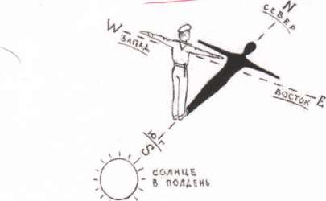

***По Солнцу и часам***.

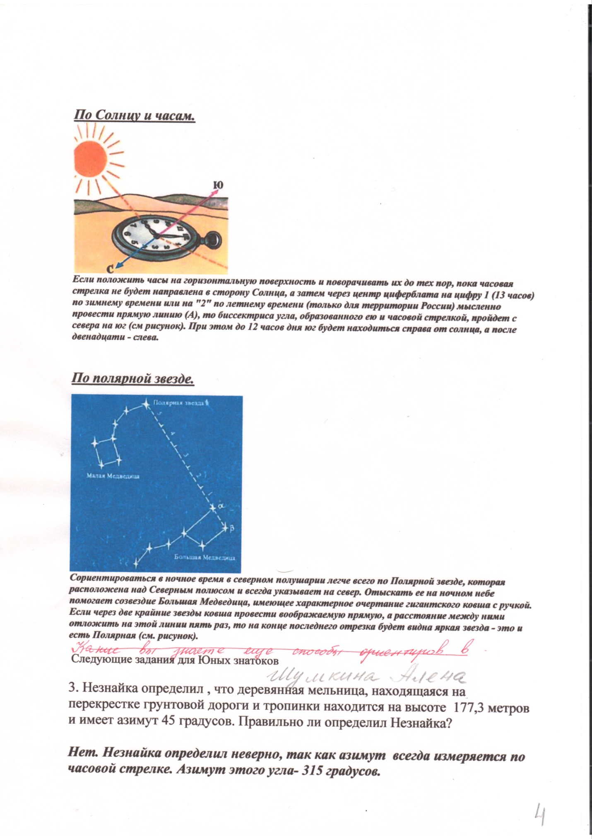

Если положить часы на горизонтальную поверхность и поворачивать их до тех пор, пока часовая стрелка не будет направлена в сторону Солнца, а затем через центр циферблата на цифру 1 (13 часов) по зимнему времени или на «2» по летнему времени (только для территории России) мысленно провести прямую линию (А), то биссектриса угла, образованного ею и часовой стрелкой, пройдёт с севера на юг (см. рисунок). При этом до 12 часов дня юг будет находится справа от солнца, а после двенадцати – слева.

***При полярной звезде.***

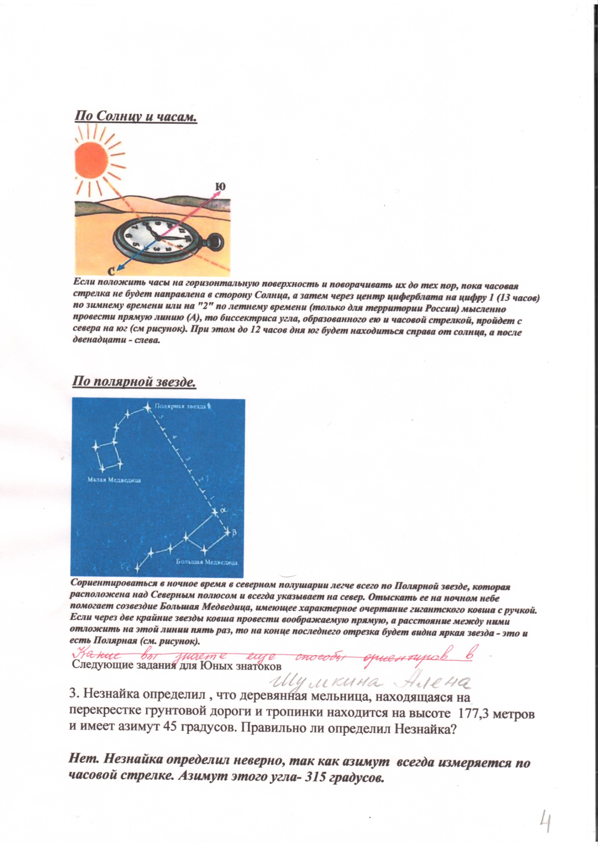

Сориентироваться в ночное время в северном полушарии легче всего по Полярной звезде, которая расположена над Северным полюсом и всегда указывает на север. Отыскать её на ночном небе помогает созвездие Большая Медведица, имеющее характерное очертание гигантского ковша с ручкой. Если через две крайние звезды ковша провести воображаемую прямую, а расстояние между ними отложить на этой линии пять раз, то на конце последнего отрезка будет видна яркая звезда – это и есть Полярная (см.рисунок).

3. Незнайка определил, что деревянная мельница, находящаяся на перекрёстке грунтовой дороги и тропинки находятся на высоте 177,3 метров и имеет азимут 45 градусов. Правильно ли определил Незнайка?

Нет. Незнайка определил неверно, так как азимут всегда измеряется по часовой стрелке. Азимут этого угла- 315 градусов.

Да и абсолютная высота определена неверно. Почему?

Горизонтали на этом плане проведены через 2 метра. Мельница находится выше по склону отметки высот 180 метров. Через пять горизонталей отметка высот в 190 м. А затем еще 3 горизонтали по 2 м. Следовательно, мельница может находиться на высоте 196-197м.

3 этап игры.

Решаем по вариантам

Вы успешно справились с заданием и переместились на станцию азимутальная.

Задания этого этапа движения.

Пользуясь планом местности, на который нанесен маршрут движения, пользуясь транспортиром определите азимут и расстояние для каждого участка маршрутной съемки .Заполните таблицу. Масштаб в 1 см- 100м.

|  |  |  |  |  |
| --- | --- | --- | --- | --- |
| Пункты | Названия | Азимут | Румб | Расстояние в |
| движения по | станции | в |  | метрах. |
| маршруту |  | градусах |  |  |
| 1-2 | 1 вариант | 0 | С | 750 |
| 2-3 | 2 вариант | 90 | В | 600 |
| 3-4 | 3 вариант | 45 | св | 800 |
| 4-5 | 4 вариант. | 180 | ю | 900 |
| 5-6 | 5 вариант | 90 | в | 600 |

Проверяем правильность выполнения задания. На доске вывешивается

таблица с заполненными данными.

Вызываем по одному ученику с каждого варианта.

Двигаясь по маршруту вы наверное устали. Давайте остановимся на минутку. Представим перед собой лес, услышим щебетание птиц, вздохнем полной грудью. Вдох- выдох. Вдох- выдох. Поднимите ручки вверх и успокойтесь. Руки вверх - вниз, вверх -вниз.

А теперь совершим путешествие по экологической тропе.

Вместо выделенного слова вы должны показать соответствующий условный

знак, который используют при составлении топографического плана.

***Как выйти на экологическую тропу.***

***От здания школы необходимо идти вдоль линии электропередач по шоссе до его пересечения с грунтовой дорогой.***

***Далее вы свернете налево и пойдете по этой грунтовой дороге, которая пресекает фруктовый сад, луг, сосновый бор.***

***Пройдя по дороге 300 метров, вы увидите справа овраг. на дне которого находится родник.*** ***Через 400 метров грунтовая дорога сменяется тропой и проходит вдоль смешанного леса и спускается к реке.***

***Перейдя по деревянному мосту на левый берег_реки мы увидим заросли кустарника, среди которых находится колодец, а чуть далее деревянная мельница. Далее по тропе выйдете на луг и увидите дубраву.***

4 этап игры.

Следующая станция Масштабная.

Запишите численный масштаб в виде именованного. Выразите в метрах и, если возможно, в километрах.

|  |  |
| --- | --- |
| Численный масштаб | Именованный масштаб |
| 1: 10000 | ? |
| ? | В 1 см 75 км |
| 1:400000 | ? |
| ? | В 1 см 1 км. |

Проверяем решение:

|  |  |
| --- | --- |
| Численный масштаб | Именованный масштаб |
| 1:10000 | В 1 см- 100м. |
| 1:7500000 | В 1 см - 75 км |
| 1:400000 | В 1 см- 4 км |
| 1:100000 | В 1 см - 1 км. |

Решение задачи маршрутного листа.

3.Сколько времени потребуется для перехода от ольхового леса к колодцу на перекрестке тропинок, если скорость движения пешехода 4 км/ч. Топографический план представлен каждому ученику.

***Расстояние на плане соответствует 4 см.***

***Следовательно расстояние на местности равно 400 м, так как масштаб в 1 см 100м. Для определения времени движения в пути мы делим 400м. на 4км /ч или 4000м/ч. 400:4000=0,1 часа или 0,1 * 60=6 минут.***

***5 этап игры.***

**Последняя станция Финишная.**

Наконец ,выполнив все действия мы можем построить план местности.

|  |  |
| --- | --- |
| Содержание задания | Выполнение действия |
| По территории страны Топография в направлении с севера на юг | Начертите в тетради квадрат 10 на 10 сантиметров. |
| проходит шоссе.  Его пересекает грунтовая дорога, тянущаяся с юго- запада на северо- восток. | В центре на расстоянии 5 на 5 см поставьте точку. Запишите масштаб плана за пределами квадрата. В 1 см- 1 км. Определите численный масштаб.  Нанесите направление С-Ю , соответствующее верхней и нижней части плана.Относительно центральной точки обозначьте шоссе, проходящее с С-Ю. Из этой же точки определите направление на юго-запад и северо - восток и обозначьте грунтовую дорогу. |
| В 5 км. к северу от пересечения шоссе с грунтовой дорогой расположен город Невыученных уроков к востоку от шоссе на 1 км. Он тянется вдоль шоссе на 2 км. к югу. На южной границе города у шоссе расположена школа | От точки пересечения шоссе и грунтовой дороги отложите на север 5 см. и определите северную границу города, затем отложите еще 4 см к югу и определите южную границу города. От этой точки отложите 1 см на восток и определите восточную границу города. Обозначьте город условными знаками. Нанесите условный знак школы на южной границе города. Подпишите название (г. Невыученных уроков). |
| У западной окраины шоссе , вдоль города расположен фруктовый сад, который тянется на 1 км на запад. | Определите западную окраину поселка . Отмерьте, вдоль западной части шоссе 1 см. на запад. Условным знаком нанесите сад. |
| От пересечения дорог в азимуте 90 градусов на расстоянии 3 км находится колодец. | С помощью транспортира отмерьте азимут 90 градусов и через 3 см обозначьте условный знак колодца. |
| От колодца в азимуте 180 градусов на расстоянии 1 км находится пристань реки Быстрая, которая протянулась с СВ-ЮЗ. | Выполните действие самостоятельно. |
| В 3 км к югу от места пересечения шоссе и грунтовой дороги построен деревянный мост через реку Быстрая, которая течет с СВ-ЮЗ в юго- западном направлении. | От центральной точки отложите к югу 3 см. и обозначьте мост. От центра моста определите направление СВ-ЮЗ и нарисуйте реку Быстрая.. Стрелкой покажите направление ее течения. Подпишите реку. |

**Путешествие в страну Топография.**

***Маршрутный лист***

1 .Пользуясь планом местности, на который нанесен маршрут движения, пользуясь компасом, заполните таблицу. Масштаб в 1 см-1 км.

|  |  |  |  |
| --- | --- | --- | --- |
| Пункты движения по маршруту | Название станции | Азимут | Расстояние в метрах. |
| 1-2 | Стартовая |  |  |
| 2-3 | Масштабная |  |  |
| 3-4 | Город Невыученных уроков |  |  |
| 4-5 | Азимутальная |  |  |
| 5-6 | Финишная |  |  |

2.3апишите численный масштаб в виде именованного. Выразите в метрах и, если возможно, в километрах.

|  |  |
| --- | --- |
| Численный масштаб | Именованный масштаб |
| 1:10000 |  |
|  | В 1 см 75 км |
| 1:400000 |  |
|  |  |

**Решите задачу.**

3.Сколько времени потребуется для перехода от ольхового леса к колодцу на перекрестке тропинок, если скорость движения пешехода 4 км/ч.

|  |  |  |  |  |  |
| --- | --- | --- | --- | --- | --- |
| масштаб | Расстояние на плане | Расстояние на местности | В каком направлении | Скорость движения км/ч. | Время |
| 1:10000 В 1 см-100м |  |  |  |  |  |

|  |  |
| --- | --- |
| I:\сканирование\Изображение.JPG | I:\сканирование\Изображение.JPG |

4. Составление плана местности по предложенному описанию.

|  |  |
| --- | --- |
| Содержание задания | Выполнение действия |
| По территории страны Топография в направлении с севера на юг проходит шоссе.  Его пересекает грунтовая дорога, тянущаяся с юго- запада на северо- восток. | Начертите в тетради квадрат 10 на 10 сантиметров. В центре на расстоянии 5 на 5 см поставьте точку. Запишите масштаб плана за пределами квадрата. В 1 см-1 км. Определите численный масштаб. Нанесите направление С-Ю, соответствующее верхней и нижней части плана.  Относительно центральной точки обозначьте шоссе, проходящее с С-Ю.  Из этой же точки определите направление на юго-запад и северо - восток и обозначьте грунтовую дорогу. |
| В 5 км. к северу от пересечения шоссе с грунтовой дорогой расположен город Невыученных уроков к востоку от шоссе на 1 км.  Он тянется вдоль шоссе на 2 км. к югу. На южной границе города у шоссе расположена школа. | От точки пересечения шоссе и фунтовой дороги отложите на север 5 см. и определите северную границу города, затем отложите еще 4 см к югу и определите южную границу города. От этой точки отложите 1 см на восток и определите восточную границу города. Обозначьте город условными знаками. Нанесите условный знак школы на южной границе города. Подпишите название ( г. Невыученных уроков). |
| У западной окраины шоссе, вдоль города расположен фруктовый сад, который тянется на 1 км на запад. | Определите западную окраину поселка. Отмерьте, вдоль западной части шоссе 1 см. на запад. Условным знаком нанесите сад. |
| От пересечения дорог в азимуте 90 градусов на расстоянии 3 км находится колодец. | С помощью транспортира отмерьте азимут 90 градусов и через 3 см обозначьте условный знак колодца. |
| От колодца в азимуте 180 градусов на расстоянии 1 км находится пристань реки Быстрая, которая протянулась с СВ-ЮЗ. | Выполните действие самостоятельно. |
| В 3 км к югу от места пересечения шоссе и грунтовой дороги построен деревянный мост через реку Быстрая, которая течет с СВ-ЮЗ в юго- западном направлении. | От центральной точки отложите к югу 3 см. и обозначьте мост. От центра моста определите направление СВ-ЮЗ и нарисуйте реку Быстрая. Стрелкой покажите направление ее течения. Подпишите название реки. |
| Вдоль левого берега реки тянется смешанный лес, а на правом берегу реки находится луг. | ***Определите правый и левый берег реки.*** Если зрительно встать лицом по направлению течения реки, то по правую руку будет правый берег, а по левую- левый.  Не указывая точные границы, нанесите знаки. |
|  |
| От южной окраины города ,у школы в азимуте 315 градусов, на расстоянии 3 км. находится деревянная мельница на отметке высот 195 м. | От южной окраины города, у школы, на шоссе поставьте точку и от нее отложите азимут 315 градусов. Расстояние отложите самостоятельно. Не забудьте записать отметку высот 195 м. |
| От мельницы на запад, на расстоянии 1 км. находится железнодорожная станция, через нее с СВ на ЮЗ проходит железная дорога. | Выполните действие самостоятельно. |